Настройка правил URL

В этом рецепте мы узнаем, как настроить правила URL.

Прежде чем мы начнем позволяет настроить приложение.

Подготовка

1. Создайте новое приложение с помощью composer, как описано в официальном руководстве по <http://www.yiiframework.com/doc-2.0/guide-start-installation.html>. (от переводчика по русски <http://yiiframework.domain-na.me/doc/guide/2.0/ru/start-installation> ).
2. Создайте контроллер @app/controllers/TestController.php со следующим кодом внутри:

<?php

namespace app\controllers;

use yii\helpers\Html;

use yii\web\Controller;

class TestController extends Controller

{

public function actionIndex()

{

return $this->renderContent(Html::tag('h2',

'Index action'

));

}

public function actionPage($alias)

{

return $this->renderContent(Html::tag('h2',

'Page is '. Html::encode($alias)

));

}

}

Это контроллер приложений, в котором который мы собираемся настроить URL-адреса.

1. Настройте сервер приложений на использование чистых URL-адресов. Если вы используете Apache с включеными mod_rewrite и allowoverride , то вы должны добавить следующие строки в файл .htaccess в каталоге @web:

Options +FollowSymLinks IndexIgnore */*

RewriteEngine on

* if a directory or a file exists, use it directly RewriteCond %{REQUEST_FILENAME} !-f

RewriteCond %{REQUEST_FILENAMe} !-d

* otherwise forward it to index.php

RewriteRule . index.php

Как это работает

Наш веб-сайт должен отображать индексную страницу в /home и все другие страницы в /page/<alias_ here>. Кроме того, параметр /about должен приводить к странице с псевдонимом about:

1. Добавьте следующую конфигурацию компонента urlManager в @app/config/web.php:

'components' => [

// . .

'urlManager' => [

'enablePrettyUrl' => true,

'rules' => [

'home' => 'test/index',

'<alias:about>' => 'test/page',

'page/<alias>' => 'test/page',

]

],

// ..

],

После сохранения изменений вы сможете просматривать следующие URL-адреса:

fe/home

fe/about

fe/page/about

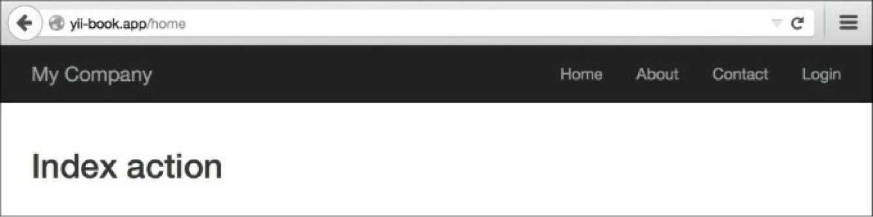/page/test

1. Попробуйте запустить /home URL, и вы получите следующее:

:

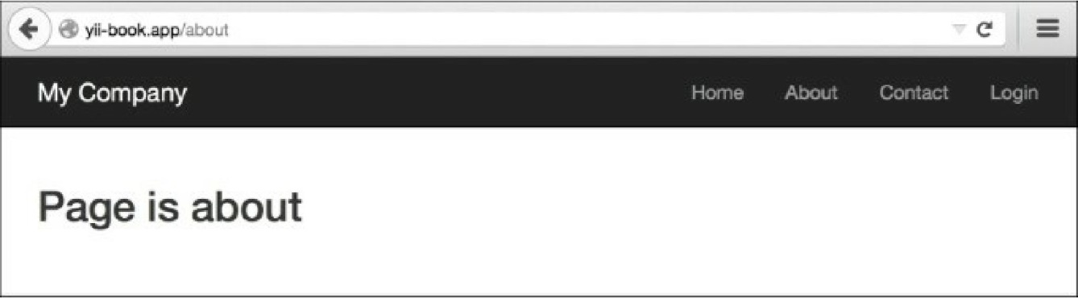Давайте рассмотрим, что было сделано и почему это работает. Начнем с правой части первого правила

1. Затем попробуйте запустить страницу /about:

Как это работает

'home' => 'test/index',

Что такое test/index? В приложении, каждый контроллер и его действия имеют соответствующие внутренние маршруты. Формат для внутреннего маршрута-moduleiD/controlleriD /actioniD. Например, метод actionPage Testcontroller соответствует маршруту test/page. Таким образом, чтобы получить идентификатор контроллера, вы должны взять его имя без постфикса контроллера и сделать его первую букву строчной. Чтобы получить идентификатор действия, следует взять имя метода действия без префикса действия и снова сделать его первую букву строчной.

Итак, что такое home? Чтобы лучше понять это, нам нужно знать, по крайней мере, поверхностно, что происходит, когда мы получаем доступ к нашему приложению, используя различные URL-адреса.

Когда мы используем /home, маршрутизатор URL проверяет наши правила один за другим, начиная с вершины, пытаясь соответствовать URL, введенному с правилом. Если соответствие найдено, то маршрутизатор получает контроллер и его действие от внутреннего маршрута, назначенного правилу, и выполняет его. Итак, /home-это шаблон URL, который определяет, какие URL будут обрабатываться правилом, которому он принадлежит.

Это еще не все...

Можно также создать параметризованные правила, используя специальный синтаксис. Рассмотрим третье правило: 'page/<alias>' => test/page',

Здесь мы определяем параметр alias, который должен быть указан в URL после /page/. Это может быть практически что угодно и он будет передан в качестве параметра $alias следующим:

TestController::actionPage($alias) .

Для такого параметра можно определить шаблон. Мы сделали это по второму правилу, а именно:

'<alias:about>' => test/page',

Псевдоним здесь должен совпадать, иначе правило не будет применяться.

Смотрите так же

См. следующие ссылки для дальнейшего чтения:

* <http://www.yiiframework.com/doc-2.0/guide-runtime-routing.html>
* По русски http://yiiframework.domain-na.me/doc/guide/2.0/ru/runtime-routing
* [http://www.viiframework.com/doc-2.0/guide-runtime-url-handling.html](http://www.yiiframework.com/doc-2.0/guide-runtime-url-handling.html) (ссылка не рабочая)
* <http://www.yiiframework.com/doc-2.0/yii-web-urlmanager.html>
* *Рецепт Использование регулярных выражений в* URL правилах